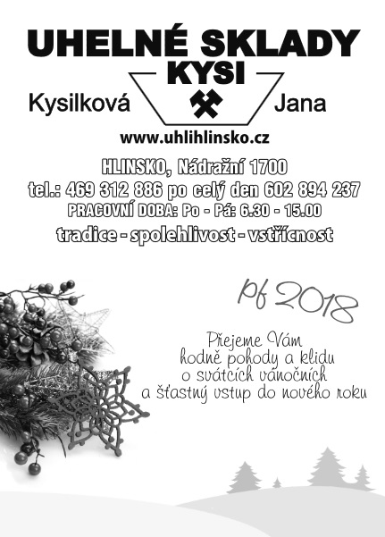

Vydává obec Zaječice, Zaječice č. 4, 538 35 Zaječice, IČO: 00271233
tel./fax 469 665 023, mobil 724 179 928 nebo 602 145 173,
E-mail OÚ: zajecice@tiscali.cz
Internetová adresa: www.zajecice.cz
E-mail redakce: sim.kvasnickova@seznam.cz
Redakční rada: Róbert Pavlačič, Simona Kvasničková, Jarmila Nováková
Registrováno u Ministerstva kultury ČR pod evid. č. MK ČR E 14181
Vychází čtvrtletně, eventuelně dle potřeby OÚ
Náklad 400 ks. Distribuce zdarma do všech domácností.
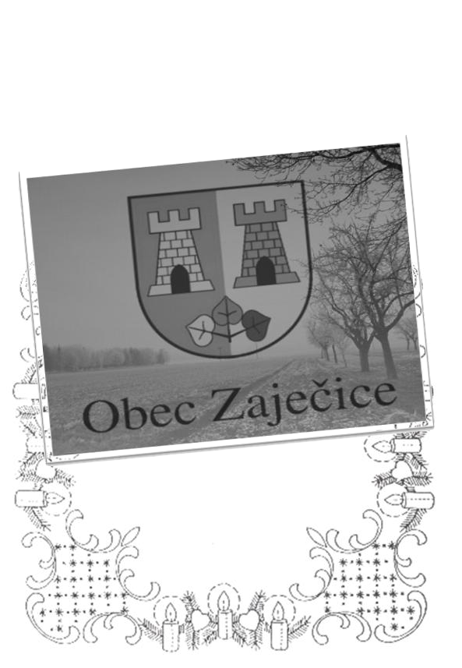

Číslo 4 / 2017
Říjen, Listopad, Prosinec

Vážení občané,

svátky klidu a míru už zase klepou na dveře. V uplynulých dnech jsem dobrovolně ještě jednou vlezla do obchodního centra a přemýšlela, jestli všichni zběsilí nakupující kolem, po všech těch stresech v obchodech a ve frontách, toho klidu o Vánocích vážně dosáhnou. Jestli po tom koloběhu, kdy v posledních týdnech naplno pracovali, aby si mohli dovolit pořídit novou barvu ozdob na stromeček, nebo další vymoženost pro děti o Vánocích, spíše vyčerpáním „nepadnou na znak“ a prvního ledna nepřemítají, kam se jim všechna ta snaha o dokonalé Vánoce a čas zase vytratila.
Dříve jsem se těchto nákupních shonů aktivně účastnila a v závěru jsem měla pocit, že je všechno beztak moc rychlé, a neužívám si tu atmosféru tak, jak bych vlastně chtěla. Veškeré okolí křičelo „Vánoce jsou tady!“, ale já trávila v závěru v prosinci více času s cizími lidmi v obchodech, nežli doma s těmi nejbližšími. Začala jsem proto provozovat pořizování dárků úplně jinak. Během začátku listopadu si vždy sepíšu promyšlený seznam toho, co by komu opravdu udělalo radost. Když se mi podaří vymyslet věc, ze které mám jako darující radost taky, je to ještě lepší. Do konce listopadu mám dárky doma a pak už jenom jednotlivě balím, když mám zrovna chuť a náladu. Vypustit totiž z hlavy myšlenku, že musím pořídit a zabalit ještě další kvanta věcí, je totiž před Vánocemi úžasně osvobozující. Najednou si doopravdy užíváte výzdobu kolem, vymýšlíte co letos upéct v kuchyni za novinku nebo máte čas konečně udělat nějaký krásný vlastnoruční přání.

Budu pevně doufat, že se i vám letos povedlo vyřešit předvánoční shony v klidném duchu a nečekají vás ještě další seznamy toho, co musíte rychle stihnout. Jestli ano, zkuste se alespoň na svůj seznam podívat, zda je opravdu tak nutné mít všechno „tip ťop“ a nebude třeba lepší věnovat ten čas nějakému osobnímu vánočnímu prožitku beze stresu.

Přeji vám všem krásné prožití vánočních svátků a hodně štěstí při vymýšlení dalšího novoročního předsevzetí. Tentokrát jej už určitě dodržíte!
Milí spoluobčané,
za dveřmi jsou Vánoce, svátky klidu, míru a pohody, kdy lidé usedají ke společnému stolu, aby si projevili vzájemnou úctu a lásku. Chvíle prožité s našimi blízkými jsou nejkrásnějším dárkem, který si můžeme přát.
Tímto bych Vám chtěl popřát klidný adventní čas, bez shonu a starostí, příjemné prožití vánočních svátků a v Novém roce 2018 jen to nejlepší, především zdraví, štěstí a spokojenost.
Pavlačič Róbert
Starosta obce

Informace z jednání Rady obce Zaječice

Vážení spoluobčané,
dovolte mi, abych Vás jménem Rady obce Zaječice seznámil se záležitostmi, které, mimo jiné, rada projednávala v období září až listopad 2017 :
Rada schválila výsledek výběrového řízení na zakázku „Nakládání s odpady obce Zaječice“ a pověřila starostu obce k podpisu smlouvy s vítěznou firmou Elkoplast CZ, s.r.o., Štefánikova 2664, Zlín za částku 590 000,- Kč bez DPH.
Rada vzala na vědomí dopis, ve kterém likvidátor škodní události – požáru stavby ve sportovním areálu obce, informoval starostu o tom, že doplnil a opravil položky, které pojišťovna uznala jako oprávněné k náhradě a vyčíslil doplatek pojistného na částku 238 858,- Kč. Celkem tedy bylo pojišťovnou vyplaceno pojistné plnění uvedené škodní události ve výši 2 238 858,- Kč.
Rada souhlasila s navýšením jednotkové ceny na zajištění svozu, třídění a recyklace komunálního odpadu Technickými službami Hlinsko, s.r.o. v souladu s platnou smlouvou o míru inflace – 2,2 %. Pro obyvatele obce zůstává cena beze změn.
Rada pověřila starostu obce k předložení „Žádosti o evidenci akce“, „Žádosti o registraci akce“ a o poskytnutí státní finanční podpory na výstavbu splaškové kanalizace k Odboru vodovodů a kanalizací Ministerstva zemědělství České republiky.
Rada schválila proplacení faktury firmě Dlažba Vysoké Mýto, s.r.o. ve výši 271 096,- Kč za práce, provedené na investiční akci obce „Zaječice, chodník u rybníka – druhá etapa“.
Vážení spoluobčané, dovolte mi, abych Vám popřál klidné a spokojené prožití nastávajícího adventního období, krásné svátky vánoční a do nového roku pak především hodně zdraví.

Ing. František Mihulka
místostarosta obce Zaječice

Vážení spoluobčané,

dostává se k Vám poslední Zpravodaj letošního roku, a tak si zpětně připomeňme akce, které pro vás Osvětová beseda připravila v posledním čtvrtletí roku. S časovým odstupem se lépe hodnotí, jak se vše zdařilo.

V říjnu jsme pro Vás připravili Odpolední posezení, kde účinkovaly děti Mateřské školky z Bítovan. Všem přítomným se vystoupení dětí líbilo, což bylo zásluhou paní ředitelky Hany Sehnalové a paní učitelky Zlatky Suché. S poděkováním za dosavadní výbornou spolupráci se těšíme na pokračování v dalším období. Druhou část tohoto odpoledne pak měla ve své režii hudební skupina pana Škvařila, která hrála k poslechu, tanci, i na přání. Malé občerstvení pro všechny bylo samozřejmostí. Domů se všichni rozcházeli spokojeni.

Na tento měsíc byla také připravena cestovatelská přednáška s manželi Alinčovými. Tentokrát jsme navštívili Arménii. Zájem diváků je stále velký, a proto budeme další cestovatelskou přednášku připravovat na jaro následujícího roku.

Již tradičním Lampionovým průvodem i letos odstartovaly listopadové akce. V sobotu 4. listopadu více než stovka dětí posvítila lampiony strašidýlkům na hřiště místního FC. Zde si s nimi děti nejdříve zatancovaly, a poté je ukolébaly k dlouhému zimnímu spánku.
O týden později, 11. listopadu jsme připravili Předvánoční jarmark. Soudě dle ohlasů byli spokojeni jak kupující, tak prodávající.
V neděli 26. listopadu jsme se opět sešli u Obecního úřadu. Žáci naší Základní školy zde vystoupili s krásným vánočním pásmem a koledami. Za spolupráci děkujeme paní učitelce Cinkové a Hemerkové, i paní ředitelce Páslerové. Poté už jsme odpočítali rozsvícení Vánočního stromu. Určitě je letos ještě hezčí než loni. Pro vysvětlení - tuto neděli (ať už byla první adventní, či ne) jsme zvolili po dohodě s obcí Bítovany, protože do naší školy chodí i žáci z Bítovan, a ve stejnou neděli by nemohli společně vystupovat.

Ohlédnutí za celoživotním dílem Luďka Štěpána

V sobotu 2. prosince jsme vernisáží otevřeli výstavu Ohlédnutí za celoživotním dílem Luďka Štěpána. Připomenuli jsme si i jeho 85. narozeniny v srpnu letošního roku, kterých už se bohužel nedožil. Výstavu jsme připravovali už od září, a zmapovat jeho činnost ve všech oblastech bylo velmi náročné. Výstava se podle ohlasů vydařila k naší velké radosti. Vernisáže se zúčastnili nejen rodiny dcer Luďka Štěpána, ale také představitelé státní správy, kultury, památek, spolupracovníci a další hosté.
Za pomoc při realizaci této výstavy děkuji představitelům naší obce – starostovi Róbertu Pavlačičovi a místostarostovi Ing Františku Mihulkovi, dcerám L. Štěpána - paní Evě Pilařové a Ing. Janě Stehlíkové, Ing. Jaromíru Pražanovi - starostovi obce Bítovany, dále členům OB Josefu Alinčovi, Otto Ceralovi, Růženě Alinčové. Poděkování patří také ostatním členkám OB – H. Ducháčkové, L. Chládkové. L. Kellerové a E. Mikanové, kterým pomohla ještě paní S. Bohuňková a A. Polívková, za přípravu bufetu pro účastníky vernisáže.
Poděkování patří také Haně a Milošovi Novotných, kteří se postarali o vzorný pořádek kulturního domu tak, jak by si to přála paní Helena Štouračová, která je v současné době v péči lékařů.

Poslední akcí letošního roku byl ve čtvrtek 14. prosince Vánoční koncert přípravky chlapeckého pěveckého sboru Bonifantes Pardubice pod vedením Stanislavy Sejkorové za doprovodu dětského smyčcového orchestru, který vede Helena Kohoutková. Účinkujících dětí bylo 56, některé sotva pětileté. Na jejich výkonu to ale nebylo vůbec znát. Všichni přítomní – a že byl plný sál -, hodnotili koncert jedním slovem: úžasné. K tomu už není co dodat.

V krátkosti ještě malé pozvání na začátek příštího roku:
Sobota 20. ledna – muzikál „ Ducháčkové“, v březnu cestování po České republice.

Začátkem ledna 2018 vyhlásíme již 23. ročník „ Výtvarné soutěže pro děti MŠ, žáky ZŠ, DDM regionu Chrudimsko a Hlinecko.

Klidné a příjemné prožití Vánočních svátků, do Nového roku 2018 hodně zdraví a pohody přeje Vám všem

Jarmila Nováková
vedoucí Osvětové besedy

Z prostředí našich
nejmenších

Vážení spoluobčané,
jako každý rok v tento čas nás obklopily rozzářené stromky, ulice a náměstí, vůně cukroví i všudypřítomné koledy. Jsou tu zase svátky, které patří hlavně dětem, protože právě díky nim mají své jedinečné kouzlo a atmosféru. A popravdě, já se před Vánocemi těším do školky za dětmi víc než kdy jindy. Najednou je školka magickým místem, kde neexistují přeplněné obchody, fronty u pokladen nebo lidé, kteří křičí ze všech koutů, že nestíhají. Pro děti nosí dárky Ježíšek a není třeba absolvovat hrůzy nakupování. A je to krása. Jakoby jste přišli úplně do jiného světa- někam, kde se mohou splnit přání a všude na Vás pokukují oči plné očekávání.
A protože Vánoce patří hlavně dětem, ale také samozřejmě rodině, rozhodli jsme se pozvat do naší školky rodiče na tradiční předvánoční setkání. Vlastně není zcela pravdou, že bylo tradiční, letos jsme besídku pojali jinak - trošku obráceně. Tento rok vystupovali rodiče se svými dětmi a všem předvedli, jak šikovní a stateční dokážou být. Pro každého přeci není jednoduché nebo přirozené se postavit před dav a začít zpívat. Ale mně se osobně besídka líbila a doufám, že rodiče a děti mají stejný názor.
Teď se ale vrátím trošku zpět, a to na začátek prosince, kdy nás navštívil čert, Mikuláš a anděl. I když se u pár dětí tato tradice neobešla bez slziček, čert si nikoho neodnesl, děti byly odvážné a dostaly za své básničky a písničky zaslouženou nadílku. Tímto bych chtěla poděkovat paní Točíkové, Štěpánce Bouškové a panu Dostálovi za pomoc. Další prosincovou akcí byl moc hezký výlet na zámek v Doudlebech, kde organizátoři připravili pro děti program, který je zavedl do minulosti, a tak se mohly dozvědět, jak to vypadalo kdysi o Vánocích. Přiblížili jim zvyky a tradice, které někteří z nás stále dodržují nebo ty, které upadly v zapomnění.
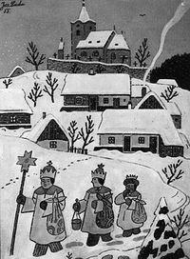
Protože je ale mým úkolem každé čtvrtletí shrnout, co ve školce děláme, ve stručnosti popíšu, které akce máme od měsíce října za sebou. Děti mají stále možnost docházet na kroužek angličtiny, logopedie a na tancování, dále jezdíme přibližně dvakrát do měsíce do bazénu v DSS Slatiňany. Navštěvujeme divadlo Karla Pippicha v Chrudimi a zveme do školky malá divadélka, loutkoherce nebo principála cirkusu se zvířátky. Nadále se snažíme o pestrý program, který bude děti nejen bavit, ale také rozvíjet. Nesmím opomenout, že třída starších dětí vystoupila na jarmarku v Bítovanech.
Všem bych Vám chtěla popřát krásné prožití vánočních svátku, hlavě v klidu a pohodě. Buďte s těmi, které máte rádi a nestresujte se kvůli maličkostem. Vždyť Vánoce nejsou jen o dárcích, umytých oknech nebo upečeném cukroví. V závěru bych chtěla poděkovat panu Pražanovi a Pavlačičovi za podporu a spolupráci, paní ředitelce Sehnalové za péči, kterou školce věnuje a za to, že se o nás tak hezky stará a samozřejmě rodičům, kteří nám důvěřují.
Zlata Suchá

Děti se těší nejvíce na blížící se Vánoce!

Předvánoční čas by měl být časem rozjímání a klidu, a proto se posaďte a vychutnejte si verše, které mluví z duše a lahodí srdci. Napsala žákyně 5. ročníku Andrea Piknová.

VÁNOCE
Andrea Piknová

Zastavit čas v tuto vánoční chvíli.
Poslouchat anděly, jak mávají křídly.

A vidět štěstí všude kolem sebe.
Cítit, jak sněhová vločka zebe.

Kéž nejen o Vánocích,
ale po celé další roky.

Nacházíme cestu k sobě
radostnými kroky.

Za všechny naše žáky, celý pedagogický sbor i provozní zaměstnance
přejeme všem klidné a spokojené vánoční svátky a do nového roku 2018
vám přejeme hodně zdraví, spokojenosti a splnění všech přání.

Mgr. Jana Páslerová
ředitelka školy

Životní jubilea v naší vesnici

Říjen

VTÍPIL František 75 let Zaječice čp. 163
JELÍNKOVÁ Emilie 70 let Zaječice čp. 128

Listopad

SUCHÝ František 85 let Zaječice čp. 137
URBÁNKOVÁ Jana 70 let Zaječice čp. 300
LAUBOVÁ Rudolfa 80 let Zaječice čp. 197
ŽÁKOVÁ Marie 70 let Zaječice čp. 184
UCHYTIL Antonín 75 let Zaječice čp. 64
KLOUČKOVÁ Marie 75 let Zaječice čp. 123

Prosinec

SÝKOROVÁ Marie 75 let Zaječice čp. 238
KUBELKOVÁ Vlasta 75 let Zaječice čp. 295
ROHLÍKOVÁ Anežka 75 let Zaječice čp. 162
CITTA Michal 75 let Zaječice čp. 290
CHOUR Čestmír 90 let Zaječice čp. 275
BUŠKOVÁ Jiřina 92 let Zaječice čp. 256
DOBRÁ Jana 75 let Studená Voda čp. 15

Dne 14. října 2017 oslavili manželé

Libuše a Josef DOSTÁLOVI
Zdenka a Petr VOHRADNÍKOVI
Helena a Stanislav STEINOVI
Lenka a Martin CEMPEROVI
Helena a Libor MATYSOVI
Jaroslava a Václav FRIDRICHOVI
Věra SVOBODOVÁ a Petr KUŽELA

25 let od uzavření sňatku Stříbrnou svatbou.

¨
Přejeme všem hodně zdraví, štěstí
a mnoho krásných dnů do dalších let.

S kým jsme se bohužel museli rozloučit…

SUCHÁ Marie Zaječice čp. 81 ve věku nedožitých 80 let
NEPIVODOVÁ Věra Zaječice čp. 3 ve věku 78 let
DOSTÁLOVÁ Božena Zaječice čp. 115 ve věku 91 let
Co se nesmí opomenout?

Poděkování

U příležitosti výročí nedožitých 85. narozenin badatele a publicisty Luďka Štěpána, který mimo jiné realizoval myšlenku na výstavbu areálu lidových staveb Vysočina, se dne 2. prosince v místním kulturním domě konala vzpomínková akce na tuto významnou osobnost, doplněná výstavou zachycující jeho životní dílo. Děkuji členům Osvětové besedy Zaječice za přípravu OHLÉDNUTÍ ZA CELOŽIVOTNÍM DÍLEM LUĎKA ŠTĚPÁNA. Zvláštní poděkování patří PhDr. Magdě Křivanové a Ing. Bc. Jaromírovi Pražanovi za zasvěcené průvodní slovo a paní Jarmile Novákové za nápad, díky kterému jsme si mohli připomenout památku historicky nejvýznamnějšího občana Zaječic.

A poděkování ještě jednou…. Je dobře, když se lidé dokáží sejít. Ještě lepší je, když se to děje u jídla a pití. Místní hasiči dostali před několika lety dobrý nápad. Soutěž ve vaření kotlíkových gulášů, která se povedla. Poté vylepšili slavnostní rozsvícení vánočního stromku o zabijačku. I to se vydařilo, a tak vzniká tradice, jež by měla k životu na vesnici patřit a která, doufám, vydrží. Něco, co není přehnaně organizované, kam lidé rádi přijdou a baví se. Prozatím mi přijde, že to tak je.
Takže hasiči, díky za nápad i za čin.
Antonín Suchý

Máme nové kontejnery na třídění odpadu

Ač se to zdá mnohým stále jako nedůležitá záležitost, třídit odpad a přispívat svou „troškou do mlýna“ zůstává v dnešní době nutností. Přesvědčit by vás o tom mohla například informace, že byl v letošním roce nalezen bohužel další „ostrov“ odpadků v Tichém oceánu, který je svou rozlohou větší než Mexiko. Byť se nám může zdát, že takové místo je nám vzdálené a nikterak se nás nedotýká, není to pravda. V tomto směru bohužel vše souvisí se vším a náš přístup k životnímu prostředí se v takovýchto formách dokáže ukázat naplno.

V Zaječicích máme nově možnost třídit ještě lépe, nežli předtím. Kontejnery ve vsi byly vyměněny za nové (ty staré si odvezly technické služby a poskytly je obcím, jejichž dosavadní pokrytí kontejnery bylo nedostačující).
Nově máme kromě možnosti třídit plasty (žlutý kontejner), sklo, papír (modrý kontejner), oleje (zelené „popelnice“) a drobná elektrotechnická zařízení (červený kontejner u Jednoty) i
sklo čiré (bílý kontejner),
sklo barevné (zelený kontejner),
kovy, hliník a menší železo (šedivý kontejner).
Můžete tedy odteď ušetřit své popelnice od konzerv, víček od jogurtů a víček od lahvového piva, nebo třeba plechovek. Co sem naopak nepatří, jsou tlačené kovové nádoby od kosmetických deodorantů a voňavek, kovové obaly od barev, olejů a benzínu. Šedivé kontejnery naleznete u Jednoty a „Sokolské zahrady“.

Třídit lze u nás na vsi dále nepotřebné oblečení a doma využívat komposty poskytnuté obcí na biologicky rozložitelný odpad. Pravidelně je ve vsi během roku pořádán sběr nebezpečného odpadu.

Zkuste letos během svátků nezapomínat a poctivě třídit. Je krásné se sejít s rodinou a sdílet radost, pro naše životní prostředí jsou však svátky celosvětovou zátěžovou zkouškou.

Obec Zaječice
Informace voličům o době a místě konání volby prezidenta České republiky ve dnech
12. a 13. ledna 2018
v obci Zaječice

V souladu s ustanovením § 34 odst. 1 písm. a) zákona č. 275/2012 Sb., o volbě prezidenta republiky a o změně některých zákonů (zákon o volbě prezidenta republiky), ve znění pozdějších předpisů,

i n f o r m u j i v o l i č e ,

že I. kolo volby prezidenta České republiky se uskuteční

v pátek 12. ledna 2018 v době od 14:00 do 22:00 hodin
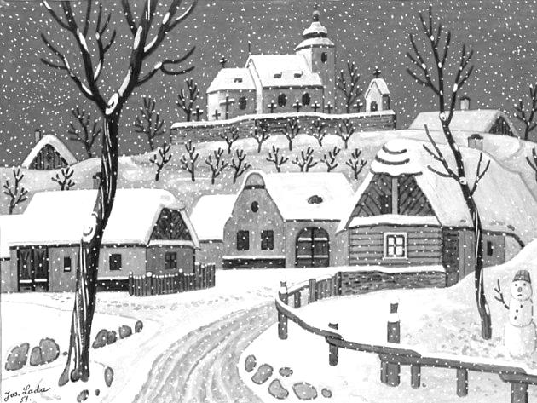
a
v sobotu 13. ledna 2018 v době od 8:00 do 14:00 hodin.

Místem konání voleb

ve volebním okrsku č. 1 je volební místnost se sídlem:
Obecní úřad Zaječice, 538 35 Zaječice čp. 4.

Voliči bude umožněno hlasování po prokázání jeho totožnosti a státního občanství České republiky platným občanským průkazem nebo platným cestovním, diplomatickým nebo služebním pasem České republiky anebo cestovním průkazem. Neprokáže-li uvedené skutečnosti stanovenými doklady, nebude mu hlasování umožněno.

Hlasovací lístky budou voliči dodány do domácnosti (na adresu jeho trvalého pobytu) nejpozději do úterý 9. ledna 2018, v den volby může tyto obdržet i ve volební místnosti.

Je-li volič vybaven voličským průkazem pro I. kolo volby prezidenta republiky (z důvodu nepřítomnosti v místě svého trvalého pobytu), může na tento hlasovat v jakémkoli stálém volebním okrsku na území České republiky, popř. v jakémkoli zvláštním volebním okrsku v zahraničí u příslušného zastupitelského úřadu.

Nebude-li prezident republiky zvolen v I. kole volby, budou voliči obdobným způsobem po vyhlášení výsledků I. kola volby vyrozuměni o době a místě konání II. kola volby.

V Zaječicích dne 18. prosince 2017

Pavlačič Robert
starosta obce

